INSTITUT EUROPÉEN F2I
Titre RNCP de niveau 7 — Ingénieur Systèmes, Réseaux et Cybersécurité

DOSSIER DE MISE EN SITUATION PROFESSIONNELLE
Présentation des sociétés
Client : KHS Bank — Prestataire : MOM-TECH
Client
KHS Bank — établissement de crédit, Paris La Défense et Lyon
Prestataire
MOM-TECH — ingénierie systèmes, réseaux et cybersécurité
Candidats
NGONO MESSI Julien Joël
ADJE Tchaffa Oladé Moïse
WAFO Franklin Junior
ABAYOMI Obachegoun Olabissi Majesté
Session 2026 — soutenance du 16 décembre 2026

Sommaire

Table des figures
Mettre à jour les champs (F9) pour afficher la table des figures.

Présentation de la société cliente : KHS Bank

Identité
Raison sociale | KHS Bank
Statut | Établissement de crédit agréé par l’ACPR
Siège social | Paris La Défense (92)
Site secondaire | Lyon (69) — back-office et centre de relation client
Création | 2004
Effectif | ≈ 920 collaborateurs (780 au siège, 140 à Lyon)
Budget annuel SI | 14 000 000 €
Secteurs d’activité | Banque de détail, banque des professionnels, gestion de patrimoine

Historique et positionnement
Fondée en 2004, KHS Bank s’est développée en combinant une offre de banque de détail traditionnelle et une activité de gestion de patrimoine à forte valeur ajoutée. Sa croissance régulière du produit net bancaire lui a permis de consolider sa position d’établissement de taille intermédiaire, reconnu pour la qualité de sa relation client et la confidentialité apportée à sa clientèle privée.
Comme l’ensemble du secteur bancaire, KHS Bank fait face à une double pression : la nécessité de moderniser son expérience client (services digitaux, mobilité) et l’intensification des exigences réglementaires et des menaces de cybersécurité pesant sur le secteur financier. C’est dans ce contexte que la direction a décidé de confier la refonte de son système d’information à un prestataire spécialisé.

Organisation
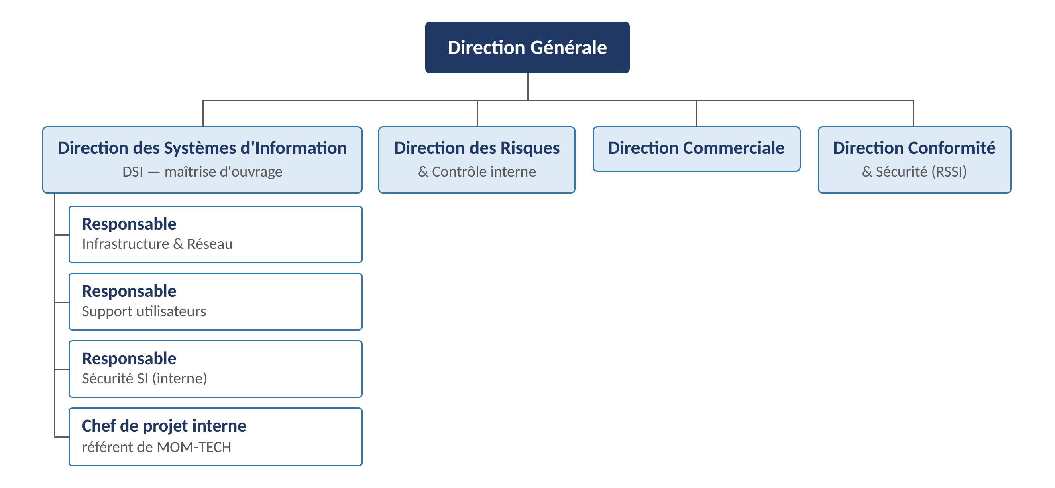
Figure 1 : Organigramme simplifié de KHS Bank
Le pilotage du projet côté client est assuré conjointement par la DSI (maîtrise d’ouvrage) et la Direction Conformité & Sécurité, qui doit valider toute solution impactant la protection des données clients et le respect des exigences ACPR/RGPD.

Infrastructure et contexte technique (synthèse)
KHS Bank exploite un système d’information vieillissant, hérité de choix technologiques successifs non harmonisés entre le siège et le site de Lyon (cf. cahier des charges pour le détail complet) : postes sous Windows 8, annuaire Active Directory 2016, messagerie Exchange 2013, base SQL Server 2012, liaison VPN unique entre sites sans redondance. Cette dette technique, conjuguée à l’absence de SOC et de PCA formalisé, constitue le principal facteur de risque identifié par la direction.

Enjeux du projet pour KHS Bank
- Conformité réglementaire : ACPR, DSP2, PCI-DSS, RGPD, secret bancaire.
- Continuité d’activité : les interruptions de service sur les moyens de paiement ont un impact direct sur la confiance client et sont surveillées par le régulateur.
- Cybersécurité : le secteur bancaire est une cible privilégiée (fraude, rançongiciels, hameçonnage ciblant les collaborateurs et les clients).
- Performance et modernisation : réduction de la latence, harmonisation du parc, migration vers des outils collaboratifs modernes (Office 365).

Présentation de la société prestataire : MOM-TECH

Identité
Raison sociale | MOM-TECH
Forme juridique | SASU / SAS (cabinet d’ingénierie IT)
Siège social | Paris
Domaines d’expertise | Intelligence Artificielle, Cloud, Cybersécurité
Positionnement | Cabinet d’ingénierie systèmes, réseaux et cybersécurité, spécialisé dans
l’intégration de solutions cloud et d’IA appliquée à la sécurité
Effectif projet | 4 ingénieurs (équipe dédiée au projet KHS Bank)

Positionnement et offre de services
MOM-TECH accompagne des organisations à fort enjeu de conformité (banque, assurance, santé, secteur public) dans la modernisation de leur système d’information, avec une conviction : la sécurité et l’intelligence artificielle ne sont pas des couches ajoutées après coup, mais des éléments qui doivent structurer l’architecture dès la conception — un principe qui rejoint directement les attentes exprimées par KHS Bank dans son cahier des charges.
L’offre de MOM-TECH s’organise autour de trois pôles complémentaires :
- Pôle Cybersécurité : audit de sécurité, mise en place de SOC/SIEM, PRA/PCA, gestion des identités et des accès, conformité RGPD/ACPR/PCI-DSS, gestion électronique de documents (GED) sécurisée.
- Pôle Cloud & Infrastructure : architecture réseau, virtualisation, migration vers le cloud (hybride ou souverain selon les contraintes réglementaires du client), haute disponibilité.
- Pôle Intelligence Artificielle & Data : détection d’anomalies et de fraude, analyse comportementale appliquée à la sécurité (couplée au SOC), automatisation de la supervision.
Cette organisation en trois pôles permet à MOM-TECH de répondre à l’exigence du cahier des charges de KHS Bank de structurer l’équipe projet en deux sous-équipes (Architecture Système et Réseau & Sécurité), tout en apportant une valeur ajoutée différenciante sur l’IA appliquée à la lutte anti-fraude et à la détection d’incidents — un axe stratégique pour un établissement bancaire.

Organisation de l’équipe projet
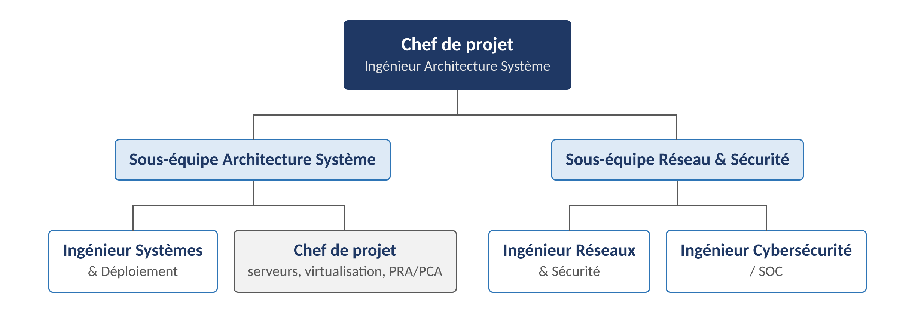
Figure 2 : Organisation de l’équipe projet MOM-TECH
Rôle | Candidat | Périmètre principal
Chef de projet / Ingénieur Architecture Système | NGONO MESSI Julien Joël | Pilotage global, PBS/WBS/OBS/RACI, serveurs, virtualisation, PRA/PCA, réalisation de la GED sécurisée (Lot F), maquette Packet Tracer de l’architecture réseau
Ingénieur Réseaux & Sécurité | ADJE Tchaffa Oladé Moïse | Lot A (architecture réseau), Lot E (IDS/IPS), Lot G (PRA/PCA réseau)
Ingénieur Cybersécurité / SOC | ABAYOMI Obachegoun Olabissi Majesté | Lot D, F (audit sécurité), SOC/SIEM, conformité RGPD/ACPR
Ingénieur Systèmes & Déploiement | WAFO Franklin Junior | Lot B, C, J (postes clients, Office 365, déploiements), Lot H (monitoring)
(La répartition ci-dessus respecte l’obligation du cahier des charges de structurer l’équipe en deux sous-équipes Architecture Système / Réseau & Sécurité, tout en couvrant l’ensemble des lots principaux et complémentaires.)

Méthodologie
MOM-TECH s’appuie sur le référentiel ITIL v4 pour l’ensemble de sa démarche projet (gestion des niveaux de service, gestion des incidents et des changements), conformément à l’exigence du cahier des charges de KHS Bank, ainsi que sur les recommandations de l’ANSSI pour la sécurisation des infrastructures et sur les bonnes pratiques ISO 27001 / ISO 9001 pour la qualité et la sécurité de l’information.

Pourquoi MOM-TECH pour KHS Bank
- Une double compétence rare — infrastructure/réseau et cybersécurité/IA — directement alignée avec les enjeux d’un établissement bancaire soumis à une réglementation stricte et à des menaces ciblées (fraude, rançongiciel).
- Une méthodologie de gestion de projet formalisée (ITIL v4, RACI, gestion des risques) répondant point par point au formalisme exigé par le cahier des charges.
- Une approche de la sécurité « by design », intégrée dès la phase d’architecture plutôt qu’ajoutée en fin de projet — illustrée notamment par la proposition de GED sécurisée du lot cybersécurité.

